一汽弗迪自带负荷配置20万千瓦风电项目220kV送出工程
职业病危害控制效果评价公开表
建设单位名称 | 中广核新能源乾安有限公司
地址 | 吉林省松原市乾安县境内 |  | 联系人 | 杨旭
调查时间 | 2026/2/6
项目组人员名单
现场调查 | 李健、金成
现场采样/检测 | 刘晓强
评价 | 金成
用人单位陪同人及现场调查证明 | 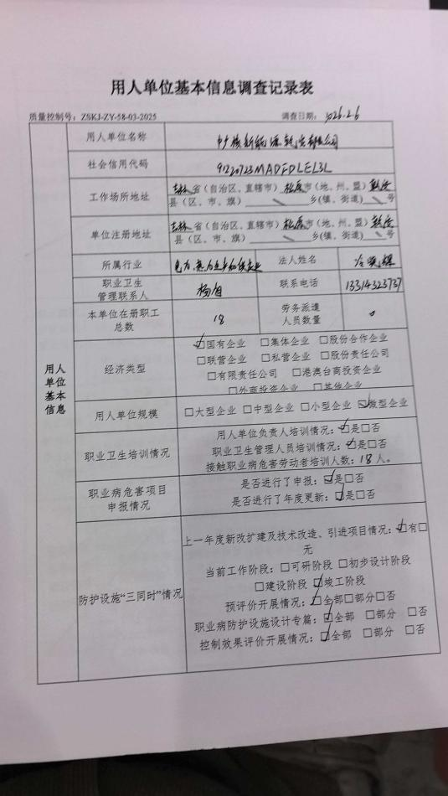 | 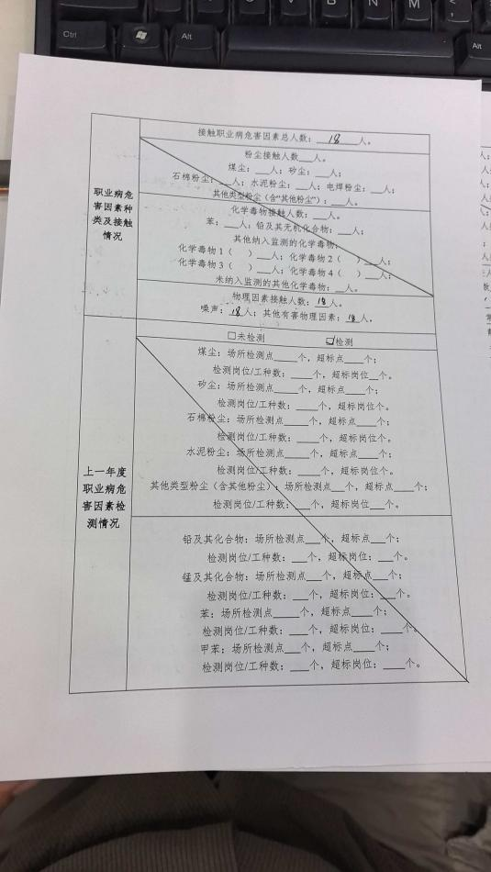
用人单位陪同人及现场调查证明 | 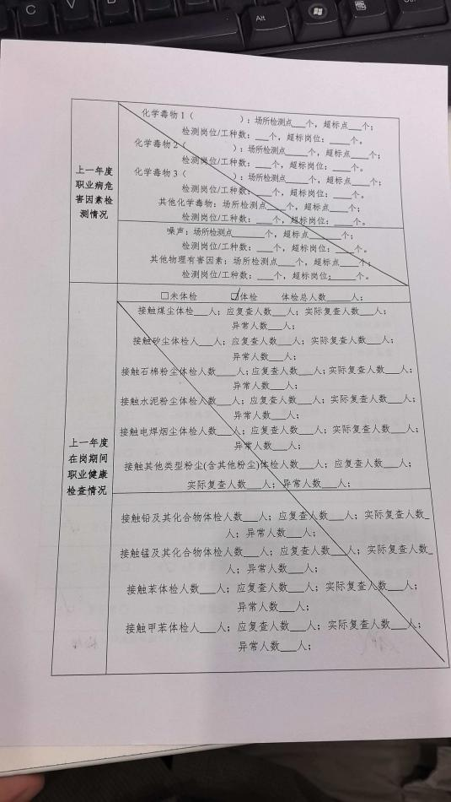 | 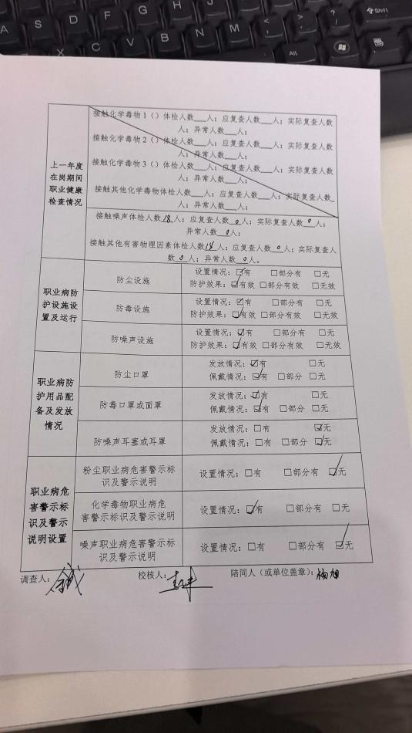
用人单位陪同人及现场调查证明 | 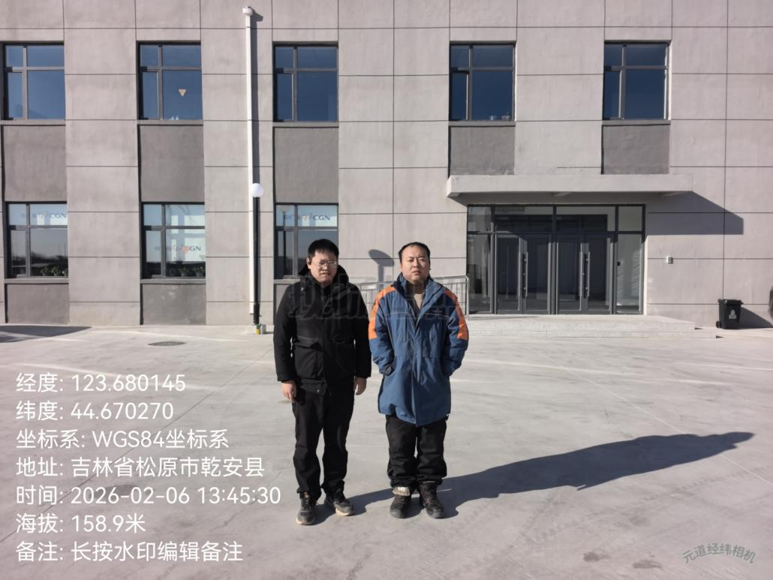
用人单位陪同人及现场调查证明 | 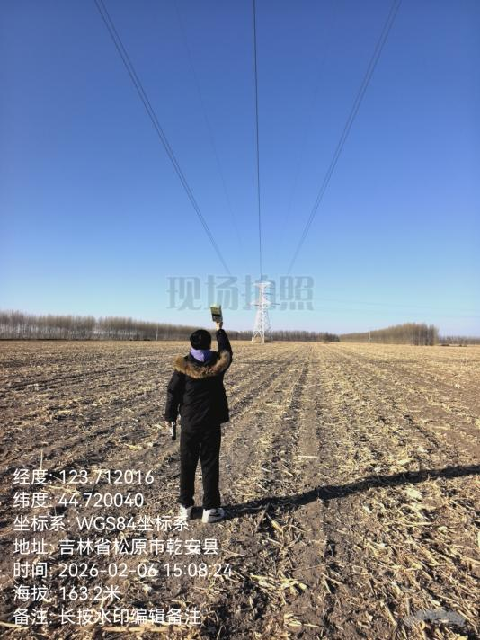 | 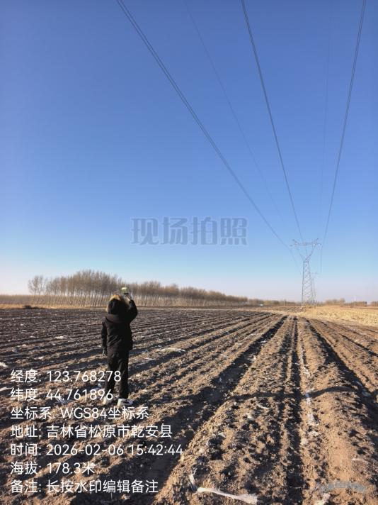
用人单位陪同人及现场调查证明 | 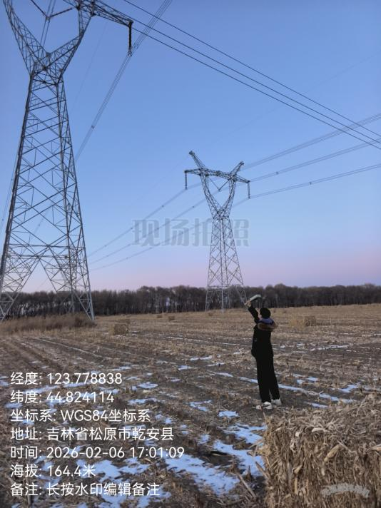 | 